Những ngộ nhận về cách học

#### **Hiểu rõ những ngộ nhận về việc học theo quan điểm kinh nghiệm từ trước đến nay**

Học ko hiệu quả :

* Đánh dấu văn bản
* Tóm tắt nội dung bài giảng
* Đọc đi đọc lại một chườnh sách
* Học đi học lại 1 thứ cho chắc kiến thức
* Càng tập trung lâu vào bài toán càng tốt

Nguyên lý của việc học

1. Tự học

* Tương tác thế giới xung quanh
* Sách vở, sự trợ giúp của người khác chỉ nhằm mục đích hỗ trợ tăng tốc độ học của bản thân
* Xây dựng một thái độ tích cực tin tưởng vào bản thân

1. Trải nghiệm làm mà học

* Thử và sai => kinh nghiệm => suy nghĩ về kinh nghiệm của bản thân và đối chiếu với các kiến thức khác => => học một kiến thức mới

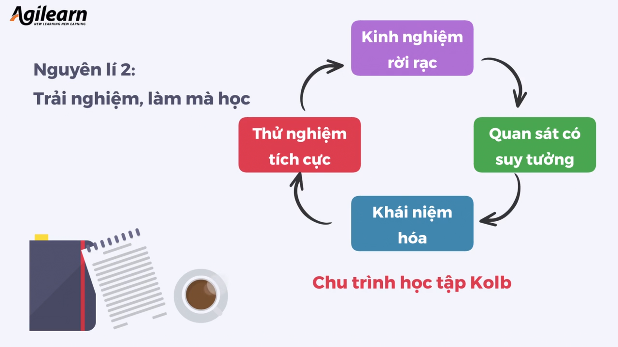

1. Học nhóm

* Tăng tốc độ học
* Chia sẻ đối chiếu và gia cố kiến
* Tránh ảo tưởng mình giỏi

1. Luyện tập có chủ đích và bền bỉ

* Bền bỉ là chìa khoá vàng trong làng học tập

1. Cần có thói quen học tập tốt

* 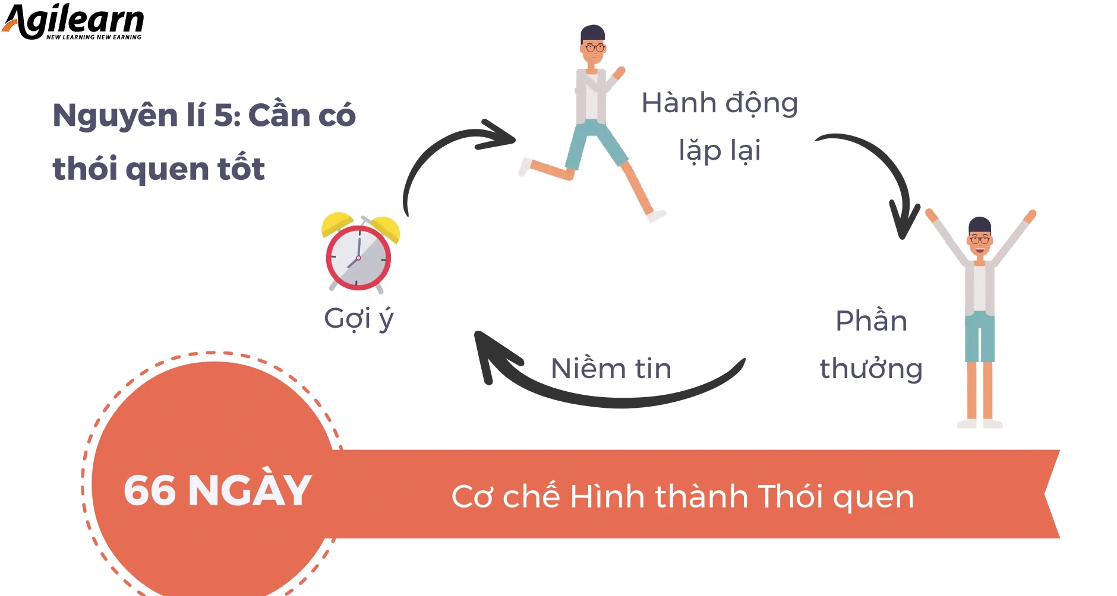

1. Học tự định hướng

* Có quy trình học khoa học => học tập hiệu quả
* 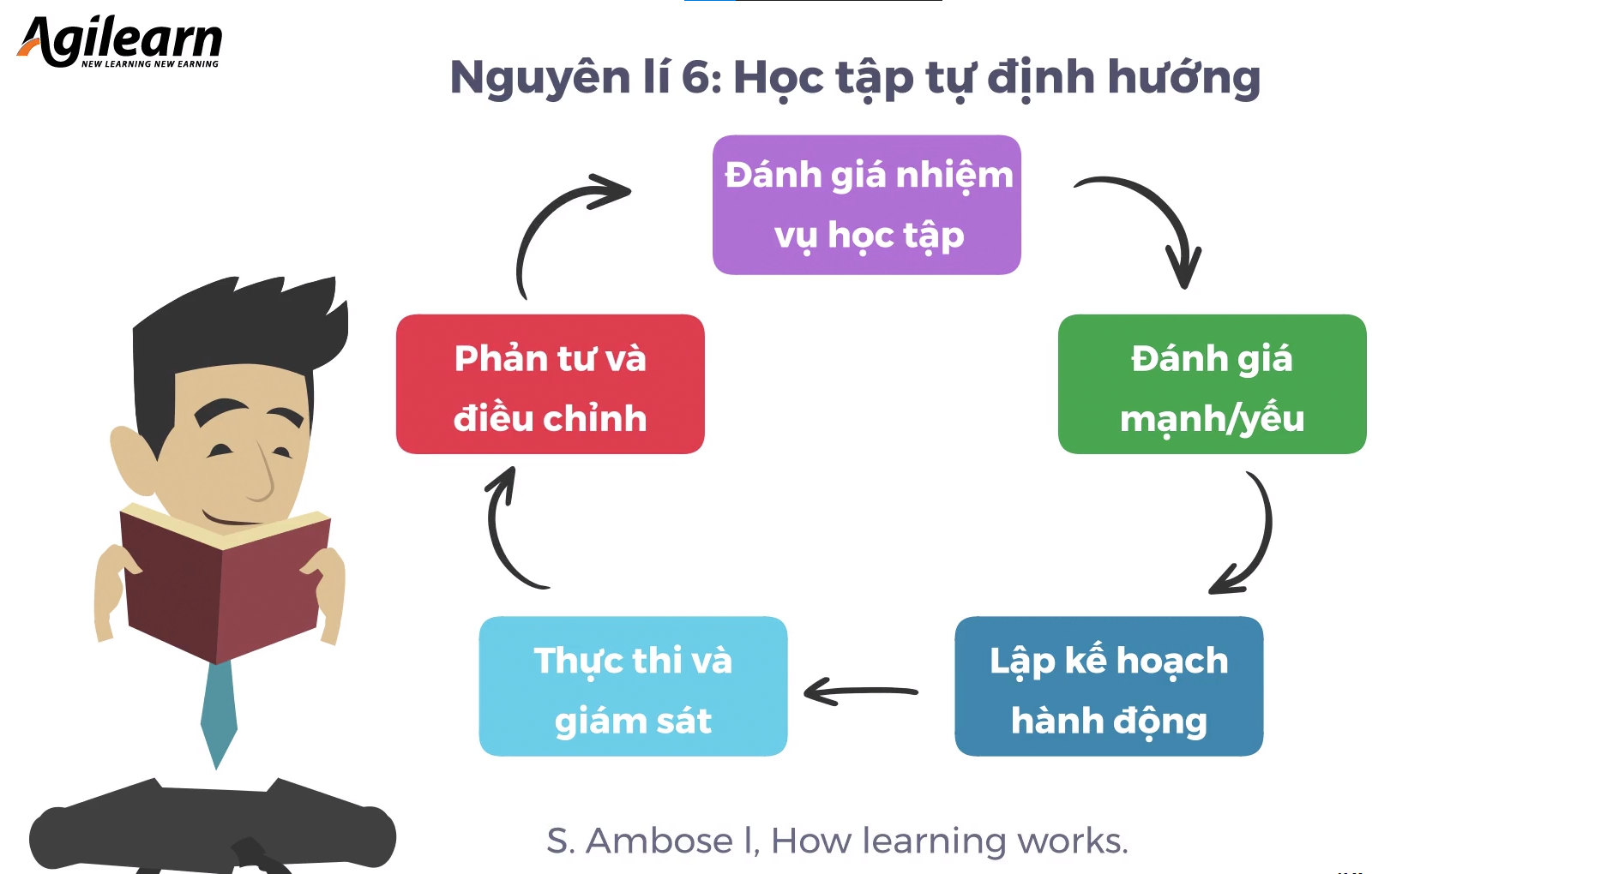

**Học là tự học tự làm ra kiến thức cho mình, học là phải trải nghiệm luyện tập có chủ đích thật bền bỉ, nên học chung với cộng đồng, tạo lập thói quen tốt và tự biến mình thành người học tự định hướng**

HIểu về não bộ

* Não bộ mềm dẻo
* Hoạt động não bộ tạo ra các kiên kết bên trong => càng hoạt động não nhiều não càng phát triển
* Tập trung 1 vấn đề với time quá lâu sẽ khó để tìm ra 1 lời giải, 1 hướng đi mới
* Chỉ tập trung cao độ được 10p => sau 10p nên ngắt quãng và giải lao ngắn
* Ngủ đủ tốt cho não (trí nhớ, sáng tạo)
* Hình thành thói quen cần lặp đi lặp lại hành động nhiều lần trong 1 thời gian khoảng 66 ngày
* 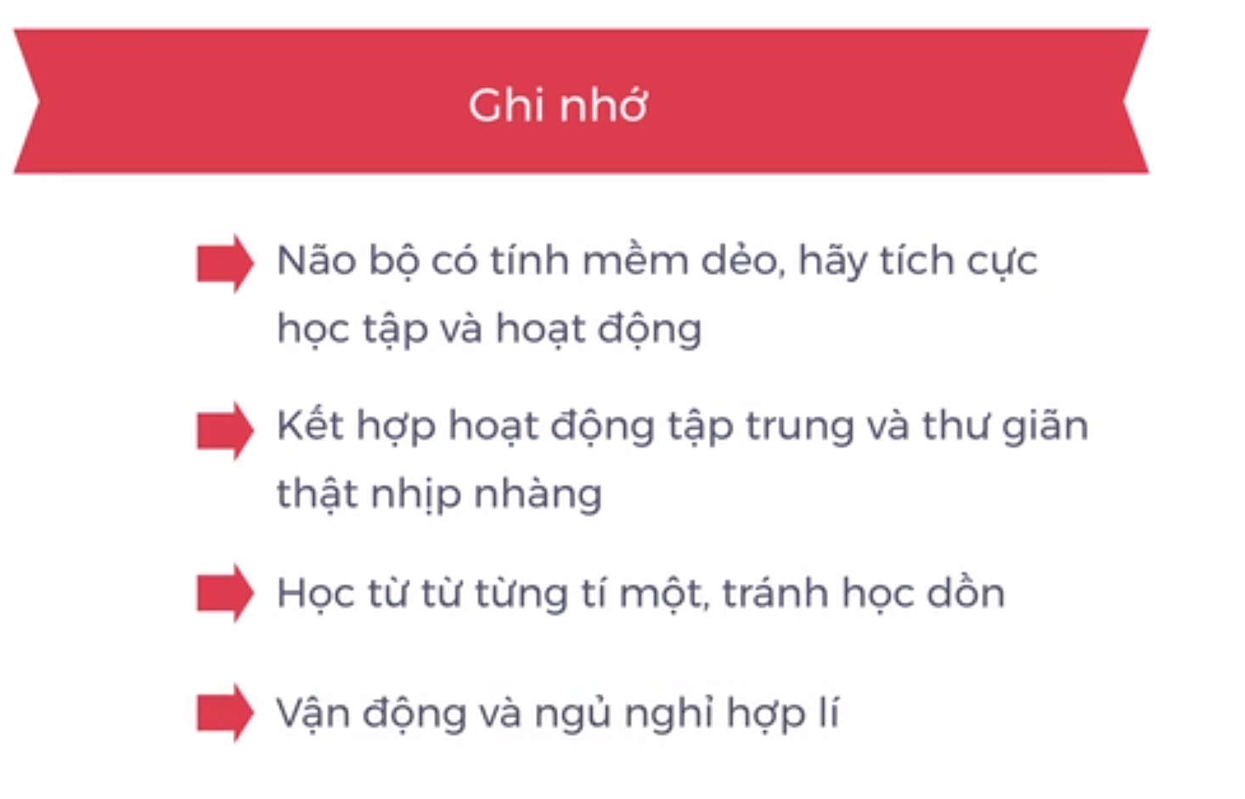

## Trí nhớ của chúng ta như thế nào?

* Nhắc lại kiến thức nhiều lần trong 1 buổi chỉ đưa vào trí nhớ ngắn hạn
* Nhắc lại kiến thức nhiều lần trong nhiều ngày, tháng,.. sẽ đưa mọi thứ vào trí nhớ dài hạn

Cách người lớn học

* Cần biết lý do tại sao phải học 1 cái gì đó
* Học theo kinh nghiệm
* Học cách giải quyết vấn đề
* Học tốt nhất khi áp dụng ngay thứ vừa học

1. Can dự
2. Trải nghiệm
3. Liên hệ trực tiếp thứ vừa học tới công việc
4. Lấy vấn đề làm trung tâm

## Các chiến lược học tập hiệu quả

1. Tự kiểm tra

* HIểu đúng không
* Câu hỏi mẫu, flatcard

1. Luyện tập phân bổ

* Mỗi ngày học 1 ít ko liên tục

1. Hỏi đáp chi tiết

* Tự đặt ra câu hỏi cho vấn đề

1. Tự giải thích

* Điều này có ý nghĩa gì
* Nó liên quan gì tới những điều ta đã biết
* …

1. Thực hành xen kẻ

* Trộn lẫn các mảng khác nhau => so sánh, đối chiếu nhìn vấn đề dưới nhiều khía cạnh khác nhau

1. Phản tư (reflection)

* Móc nối các kiến thức cũ với kiến thức mới

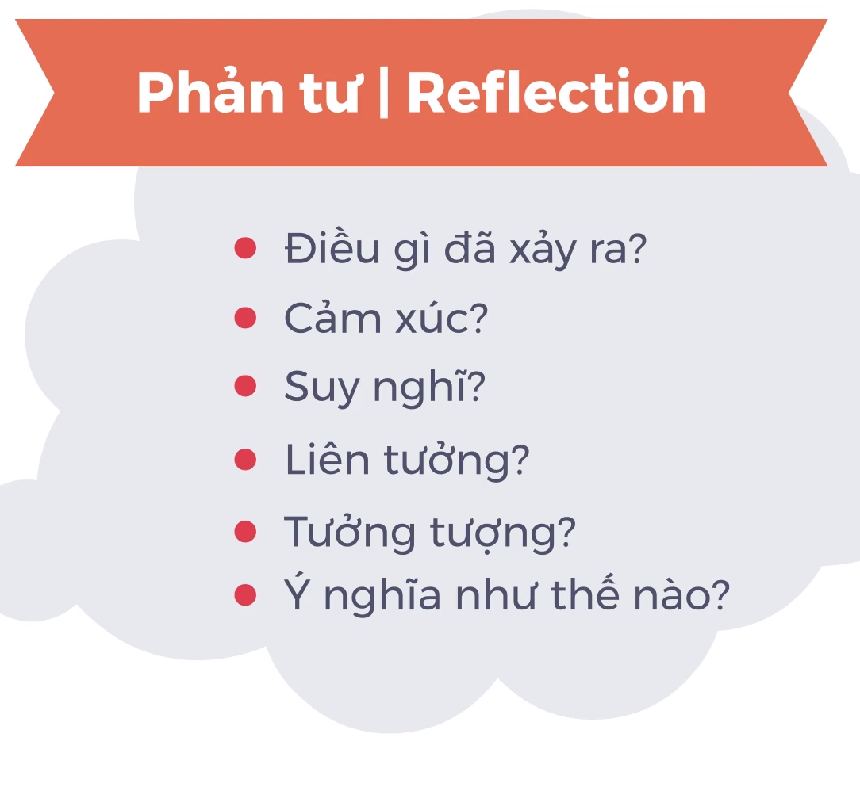

**Ghi chú :**

* **Học trong việc làm (**Nghe => nhanh quên, hoạt động => nhớ lâu )

## Mẹo học nhanh một kĩ năng

## Làm sao để đọc nhanh hơn và ghi nhớ nhiều hơn

1. Không đọc thầm trong đầu
2. Quét những từ quan trọng
3. Đọc câu đầu câu cuối
4. Bỏ qua 1 phần hoặc cả cuốn sách đó nếu Sách đọc rồi, nội dung sáo rỗng bỏ qua
5. Liên hệ với bất kỳ thông tin quan trọng với những điều bạn biết
6. Tô đậm, đánh dấu, lập cơ sở dữ liệu

## Sử dụng kĩ thuật Cornell để tối ưu hoá hiệu quả của việc ghi chép

## Sử dụng Evernote để ghi chép hiệu quả

### **6 bí kíp học online hiệu quả**

1. Mục tiêu học tập rõ ràng
2. Xây dựng kế hoạch học tập cụ thể
3. Đảm bảo không gian học tập riêng tư
4. Đặt câu hỏi và thảo luận
5. Ghi chép và suy ngẫm lại kiến thức đã học
6. Giữ động lực học tập

## Dùng pomodoro để quản lí thời gian và nâng cao năng suất

Chia công việc, nhiệm vụ lớn thành :

* Chuỗi các nhiệm vụ, mục tiêu nhỏ
* Xen kẻ giữa là các khoảng nghỉ ngắn

Lợi ích :

* Loại bro cảm giác mệt mỏi
* Thăng cường tập trung và quản lý sự xao nhãng
* Nâng cao nhận thức đối với các quyết định của bạn
* Tăng động lực làm việc và giữ cho nó duy trì liên tục
* Củng cố quyết tâm thực hiện đạt được mục tiêu của bạn

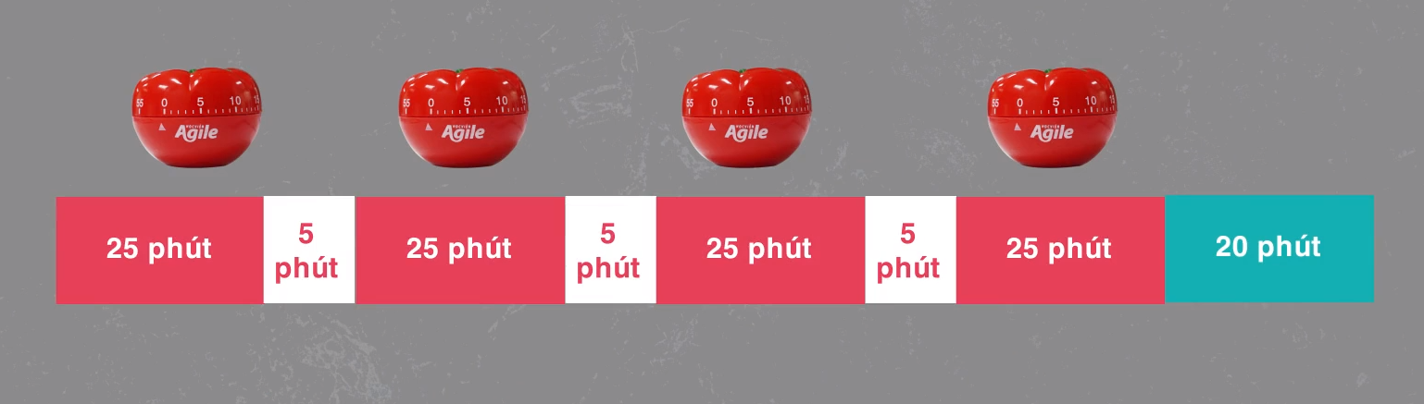

## Cách thức đánh bay sự trì hoãn

1. Thưởng cho việc bắt đầu sớm thay vì thưởng cho kết quả cuối
2. Không làm thấy ngay **hậu quả**
3. Loại bỏ cơ hội của tác nhân gây thoã mãn tức thì
4. Áp dụng quy tắc 2 phút
5. Tập trung vào quy trình tác vụ thay vì mục tiêu
6. Luôn đặt deadline cho công việc
7. Làm giảm bớt độ khó của việc bắt đầu

### **Dùng phép ẩn dụ để học tốt hơn**

Bước thực hiện :

1. Chọn 1 khái niệm muốn học
2. Tưởng tượng điểm tương đồng với 1 hình ảnh cụ thể từng biết
3. Ghi lại những đặc điểm liên kết giữa 2 khái niệm
4. Thưc hành lại nhiều lần

## Thúc đẩy động lực học tập của bản thân để học tốt hơn

1. Thiết lập mục tiêu học tập hằng ngày với sở thích cá nhân
2. Tạo ảnh hưởng tích cực từ việc học
3. Quản lý cảm xúc của bản thân
4. Thường xuyên đặt câu hỏi : Việc học được thúc đẩy tự nhiên ntn

## Phần thưởng có giúp việc học tốt hơn không?

## Phần thưởng nhiều quá gây nhàm chán

## Sử dụng phần thưởng 1 cách hợp lý

## Sáng suốt: sử dụng trong những trường hợp đặc biết, thời gian ngắn và có lý do cụ thể

## Sử dụng phần thương ít giá trị và cụ thể

## Sử dụng phần thưởng trừu tượng sau khi hoàn thành hoạt động khó khăn

## 8 gợi ý để trở thành người học tập suốt đời

## Cải thiện trí nhớ

## Có bộ công cụ hữu ích cho việc học tập

## Thử những điều mới một cách thường xuyên.

## Giữ danh sách học hỏi

## Đặt câu hỏi thường xuyên

## Áp dụng ngay kiến thức vào thực tế

## Chọn công việc khuyến khích học tập

## Có dự án cá nhân

## Một ngày làm việc kinh điển tại CodeGym

## . Luôn ghi chép

## Rèn luyện kỹ năng một cách hiệu quả

## 

## 

## Nâng cao chất lượng câu hỏi

## 

## 

## 

## 

## 

## 

## 

## Các hình thức hỏi đáp

## Câu hỏi đóng

## Kết thúc chóng vánh, time rất nhanh

## Kiểm tra nhanh kiến thức

## Câu hỏi mở ( điều tra, thăm dò )

## Time lâu

## Luôn có được sườn của câu trả lời

## Câu hỏi socratic

## Điều tra với câu các mục đích rõ rệt

## 

## 

## 

## 

## 

## 

## Chiến thuật hỏi đáp

## Chuẩn bị

## 

## Hỏi

## 

## Đáp

## 

## Đánh giá lại câu hỏi

## Những điều nên tránh

## 

## Ghi chép và viết là cách học tốt

## Sử dụng Slack

## Sử dụng Email

## Viết email thật ngắn gọn

## Đặt tiêu đề có ý nghĩa

## Cẩn thận khi lựa chọn người nhận

## Tóm tắt nội dung quan trọng khi chuyển tiếp hoặc thêm người nhận mới

## Chỉ rõ những người cần hành động

## Hạn chế châm chọc đùa cợt người nhận

## Nếu bạn ko thể đưa ra phản hồi hoặc hoàn thành công việc ngay – hãy đưa ra ước tính về time hoàn thành

## Ko phải lúc nào cx cần gởi email

## Cẩn thận với tài liệu đính kèm

## Chú trọng hình thức

## Nguyên tắc tổ chức hòm thư Gmail

## Đưa các thư quan trọng lên đầu

## 

## Sử dụng label để tổ chức hòm thư gmail

## Ngừng use email cho các cuộc trao đổi nội bộ

## Archive mail bạn sẽ không use trong tương lai gần

## Use filter

## Gắn sao cho các email quan trọng

## Mute quấy rối

## Chức năng snooze để xem email sau

## Nguyên tắc 7C trong giao tiếp

## 

## Sức mạnh của kỷ luật trong doanh nghiệp

## Kỷ luật tích cực

## Kỷ luật tiêu cực

## Văn hóa doanh nghiệp

## Một số vai trò và phiên làm việc quan trọng đối với học viên CodeGym